Bilag 6.1. Forslag til handlingsplan for Årets Fokus 2025/26

Udvikling af CISUs strategi 2026-2030

**Introduktion:**

Efter vedtagelsen af Årets Fokus på Generalforsamling den 26. april har vi opdateret dette dokument – primært med fokus på at beskrive en handlingsplan for Årets Fokus, som kan vedtages af bestyrelsen.

Handlingsplanen præsenteres på bestyrelsesmødet 21. maj og godkendes på bestyrelsesmødet den 25. juni med de faldne bemærkninger.

**CISUs Formål:**

I CISUs vedtægter (§ 2) fremgår det, at foreningens formål er:

*At understøtte, at medlemsorganisationerne er kvalificerede og ansvarlige samarbejdspartnere i et udviklingssamarbejde, der bidrager til at bekæmpe årsager til fattigdom og styrker civilsamfundet globalt. At understøtte, at medlemsorganisationers arbejde i Danmark skaber viden og debat om livsvilkårene for mennesker, som lever under fattige vilkår, om globale sammenhænge – og om, at det mellemfolkelige engagement nytter.*

*At CISU – Civilsamfund i Udvikling og medlemsorganisationerne er synlige fortalere for gode vilkår og rammer for det folkelige udviklingssamarbejde.*

**Årets Fokus 2025/26:**

Med udgangspunkt i CISUs formål, konteksten omkring os og de strategiske diskussioner i bestyrelsen foreslås det, at årets fokus bliver:

***At sætte en tydelig retning for CISU i de kommende år igennem udviklingen af CISUs strategi 2026-2030*, for derigennem at give os en styrket position at udvikle os ud fra, og et stærkere fundament og fællesskab at stå på.**

Med udarbejdelsen af en ny strategi for 2026-30 fokuserer vi på at styrke CISUs relevans og position ved at sætte en tydelig retning for organisationens arbejde og medlemsorganisationernes rolle i de kommende år.

Arbejdet bygger videre på vores arbejde med en fælles kernefortælling og erfaringerne fra reformen af Civilsamfundspuljen, som har skabt et væsentligt grundlag for CISUs fremtidige udvikling og CISUs medlemsorganisationers vigtige arbejde.

Perspektiver fra temaer som klima, lokalt ledet udvikling, nødhjælp og EU's naboskabsregion, samt erfaringer med oplysning og engagement vil være centrale i strategiprocessen. Derudover forholder vi os aktivt til internationale overvejelser om rollen som ’intermediary’ og til, hvordan vi positionerer og udvikler CISU i forhold til de tendenser, der er globalt.

Et fælles fokus på at sætte tydelig retning og styrke CISUs position vil spille godt sammen med, at vi samtidig forholder os til og spiller ind i den kommende udviklingspolitiske strategi.

Strategiprocessen skal opbygge en stærkere fælles position, som vi i fremtiden kan bygge videre på.

**Målet med Årets Fokus:**

Målet med Årets Fokus er at have tydelig strategi for CISU 2026-30, så vi har overblik over retning og mål, positionering og prioriteter for CISU.

Når vi i perioden fra 2026-2030 implementerer CISUs strategi sikrer vi, at CISU og CISUs medlemsorganisationer forsat er relevante og ambitiøse alliancepartnere i arbejdet med globale forhold.

**Handlingsplan – beskrivelse af proces**

Efter generalforsamlingen fastlægger bestyrelsen en konkret handlingsplan for, hvordan CISU når i mål med årets fokus.

Strategien udvikles gennem en åben og inddragende proces, hvor både medlemmer og eksterne bidragsydere giver input. Erfaringer fra implementering af tidligere strategi, tilsynsbesøg i det globale syd og dialoger med samarbejdspartnere vil blive inddraget for at kvalificere strategien og styrke CISUs rolle som intermediary.

Derudover vil bestyrelsen sikre at sparring med ekstern, der kan udfordre CISUs perspektiver og sikre strategisk nytænkning.

Strategien vil blive endeligt vedtaget på generalforsamlingen i 2026 og fungere som en fælles ramme for fremtidigt arbejde.

**Udkast til handlingsplan**

Med udgangspunkt i dialoger i bestyrelsen op til vedtagelsen af årets fokus og i sekretariatsledelsen foreslår sekretariatet, at handlingsplanen for udarbejdelse af en ny strategi for CISU 2026-2030 kommer til at indeholde:

**Maj-juni:**

* Sekretariat og bestyrelse præsenteres for og godkender handlingsplan for årets fokus/strategiproces (nærværende dokument).
  + **21. maj. Bestyrelsesmøde:** Handlingsplan præsenteres til orientering
  + 25. juni. Bestyrelsesmøde: Handlingsplan præsenteres til kommentering og godkendelse
* Evaluering af tidligere strategiproces/produkt/format til refleksion før udvikling af ny.
* Relevante eksterne aktører kontaktes for sparring.

**August-september:**

* Strategiseminar for bestyrelse og sekretariatsledelsen 27.august. i Kbh.
* Strategiseminar for sekretariat ved Ø-tur 19.-20.august.
* Ekstern sparring.

**Oktober:**

* **3. oktober: Bestyrelsesmøde** (bestyrelsen præsenteres for højskoleprogrammet i relation til strategiudviklingen)
* **4. – 5. oktober: Højskole med strategiseminar** som en væsentlig del af programmet. Fokus på input udefra og at få medlemmernes tilbagemeldinger og input.
* **1. udkast af CISUs nye strategi** udarbejdes på baggrund af: Strategiseminar (bestyrelsen + sekretariat), evaluering af forrige strategi, højskolens spor 1, sparring fra eksterne aktører, samt input indsamlet i økonomiske analyser og under tematiske læringsrejser.

**November:**

* **3 medlemsmøder** (uge 46) med deltagelse af bestyrelsen i hhv. København 10.11., Aarhus og online. Første udkast af strategien vil være udgangspunkt for dialog.
* Faglig formiddag på sekretariatet på baggrund af 1.udkast og medlemsmøder.
* **2. udkast af strategien udarbejdes**, som efter bestyrelsens godkendelse, skal i høring.

**December-januar:**

* **3.12: Bestyrelsesmøde:** Bestyrelsen drøfter og godkender høringsmateriale.
* **HØRING** af ny strategi både blandt medlemsorganisationer og eksternt. December – midt-jan.
* Sekretariatet bearbejder strategi på baggrund af høringssvar.
* **30.1.2026: Bestyrelsesmøde**: Bestyrelsen drøfter og godkender revideret version af strategi.

**Februar-april:**

* Udarbejdelse af endelig strategi på baggrund af bestyrelsesinput, herunder layout.
* **25.4.2026: Generalforsamlingen præsenteres for forslag til ny strategi** 🡪 **I årsrapporten**

**Indledende forslag til format**

**Vi ønsker at den nye strategi bliver kort og mere skarpskåret. 2-4 sider med bokse og illustrationer (udklip nedenfor er eksempler fra strategi 2022-25 og årsrapport 2024), som kan indeholde:**

* Kernefortælling / Theory of Change / Hvad er vores særlige bidrag til forandring? Evt. visualiseret.
* Udfordringer og muligheder / trends / den virkelighed, vi handler i (national, regional og international politisk og klimatisk situation)
* Målsætninger og positionering af CISU for de næste 4 år. En ambitiøs kurs.

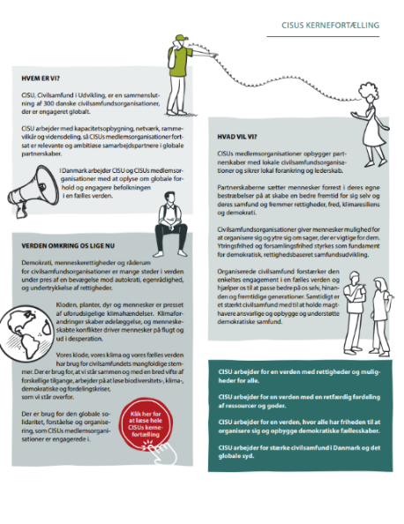Et billede, der indeholder tekst, skærmbillede, Font/skrifttype, Tryk

Indhold genereret af kunstig intelligens kan være forkert.